ПАМЯТКА
по оформлению инвалидности детям
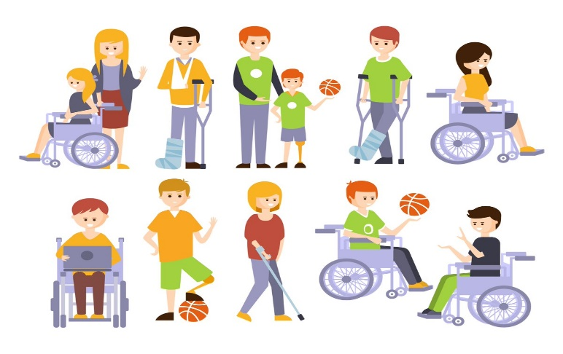
C 1 июля 2022 года действует новый порядок признания лица инвалидом
(Постановление Правительства РФ от 05.04.2022 № 588
«О признании лица инвалидом»).
Медико-социальная экспертиза (далее – МСЭ) проводится территориальным бюро (далее – бюро), ФКУ «Главное бюро МСЭ
по Нижегородской области» (далее – главное бюро), ФГБУ «Федеральным бюро МСЭ Министерства труда и социальной защиты Российской Федерации
(далее – федеральное бюро) в соответствии с заявленными
в направлении на медико-социальную экспертизу или в заявлении гражданина (его законного или уполномоченного представителя) целями, одной
из которых является установление категории «ребенок-инвалид».
Первый шаг: оформление инвалидности ребенку начинается с поликлиники, к которой прикреплен ребенок.
Обращение в поликлинику (государственную либо частную)
для прохождения диагностики здоровья и оформления направления на МСЭ.

Второй шаг: cбор документов для предоставления в бюро МСЭ.
Прохождение врачей-специалистов в соответствии с имеющимися заболеваниями (как правило, по направлению врача, на учете которого состоит ребенок). После проведения всех обследований комиссия в поликлинике принимает решение о направлении ребенка на МСЭ.

Третий шаг: направление документов в МСЭ.
Поликлиника передает направление в учреждение на проведение МСЭ без участия гражданина в рамках электронного документооборота.
Если направление на медико-социальную экспертизу не содержит данных о результатах проведения полного объема медицинских обследований бюро в течение 3 рабочих дней возвращает его в медицинскую организацию. Медицинская организация в течение 14 рабочих дней дополняет необходимыми сведениями направление, проводит дополнительные обследования, после осуществляет его повторную передачу в бюро.

Четвертый шаг: прохождения МСЭ.
МСЭ может проводиться на дому, если гражданин не может явиться
в бюро по состоянию здоровья, или по месту нахождения гражданина
в медицинской организации, оказывающей медицинскую помощь
в стационарных условиях, в организации социального обслуживания, оказывающей социальные услуги в стационарной форме, в исправительном учреждении или заочно по решению соответствующего бюро без личного присутствия гражданина.

Пятый этап: получение заключения комиссии и установление группы инвалидности.
По итогам экспертизы гражданин получает в бюро либо по почте
при заочной экспертизе:
– справку, подтверждающую факт установления инвалидности;
– индивидуальную программу реабилитации или абилитации.

Сроки оказания услуги:
- Не более 30 рабочих дней с даты регистрации в бюро направления на МСЭ из медицинской организации либо заявления об оказании услуги
по проведению экспертизы.
- Для нуждающихся в паллиативной помощи в течение 1 рабочего дня, находящихся на лечении в стационаре в связи с операцией по ампутации
не более 3-х рабочих дней с даты регистрации в бюро направления на МСЭ
из медицинской организации.

Порядок обжалования решения бюро, проводившего экспертизу.
Решение бюро может быть обжаловано в месячный срок в главное бюро
на основании заявления, поданного в бюро, проводившее МСЭ, либо в главное бюро.
Решение главного бюро может быть обжаловано в месячный срок
в федеральное бюро на основании заявления, подаваемого в главное бюро, проводившее МСЭ, либо в Федеральное бюро.

